全国各地で開催されている「一箱古本市」を松島バージョンで開催します。
出店者はそれぞれのお店の名前をもち、一日店長（オーナー）としてそれぞれ持参した一箱分の「本」を販売します。どんな本をいくらで売るかは自由です。販売する人もお客さんも「本」を通して新しい出会いが生まれることを期待します。ぜひ参加ください。
今回のイメージカラーは「ピンク」です。
店舗の飾り付けや店主さんの服装などに１つピンク色を入れて下さい。
２０２３ 松島町勤労青少年ホーム
一箱古本市
7月2日（日） ・ 7月9日（日）
１０：００～１４：００ 入場無料!! （雨天中止）

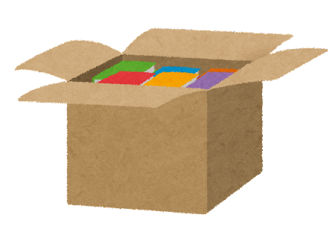
◎同時開催 ・図書室廃棄本コーナー
・松の実施設長の珍品コーナー
◎出店者大募集
（詳しくは松島町教育委員会HPで確認下さい）

★問い合わせ先★
松島町中央公民館 TEL 022-353-3030
E-mail kouminkan@town.matsushima.miyagi.jp
